2014届金华一中高三9月月考数学试卷
理科试题
命题人：徐志平 校对：孔小明
一、选择题（下列各小题的四个答案中仅有一个是正确的，请将正确答案填入答题纸的表格中，每小题5分，50分）
1．已知集合则( ).
A． B． C． D．
2. 函数的图象关于 对称. ( )
A. 坐标原点 B. 直线 C. 轴 D. 轴
3. 已知数列，那么“对任意的，点都在直线上”是“
为等差数列”的 ( )
A. 必要而不充分条件 B. 既不充分也不必要条件 C. 充要条件 D. 充分而不必要条件
4. 已知，则的值为（ ）
A． B. C. $\frac{\text{11}}{\text{18}}$ D.
5．已知命题p：在△ABC中，“”是“”的充分不必要条件；命题q：“”是“”的充分不必要条件，则下列选项中正确的是( )
A．p真q假 B．p假q真 C．“”为假 D．“”为真
6. 已知椭圆的右焦点为,过点的直线交椭圆于两点.若的中点坐标为,则的方程为 （ ）
A． B． C． D．
7.若当时，函数始终满足，则函数的图象大致为( )
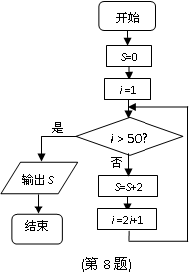
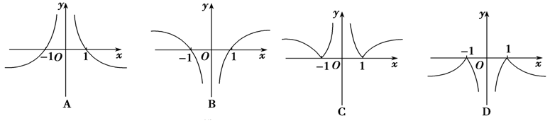
8. 某程序框图如图所示，该程序运行后输出的值是( )
A. B. C. D.
9. 设，函数在单调递减，则（ ）
A．在上单调递减，在上单调递增
B．在上单调递增，在上单调递减
C．在上单调递增，在上单调递增
D．在上单调递减，在上单调递减
10．已知函数$f(x)=\left|x^{2}−2\text{ax}+b\right|$ $(x∈R)$，给出下列命题：
（1）$f(x)$必是偶函数； （2）当$f(0)=f(2)$时，$f(x)$的图象关于直线$x=1$对称；
（3）若$a^{2}−b≤0$，则$f(x)$在区间$[a,+∞)$上是增函数； （4）$f(x)$有最大值$\left|a^{2}−b\right|$.
其中正确的命题序号是（ ）
A.（3） B.（2）（3） C.（3）（4） D.（1）（2）（3）
二、填空题：把答案填在答题纸相应题号后的横线上（本大题共7小题，每小题4分，共28分）.
11. 知一个三棱锥的三视图如右图所示，其中俯视图是顶角为的等腰三角形，
则该三棱锥的体积为_____________．
12.若存在实数使成立，则实数的取值范围是 .
13．设为实常数,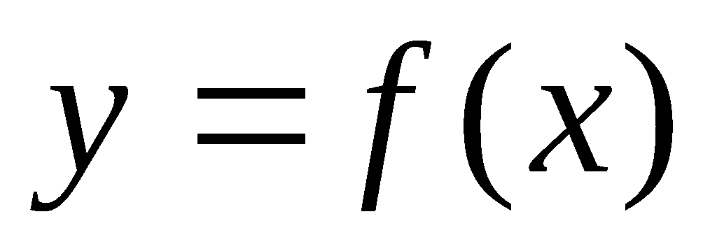是定义在R上的奇函数,当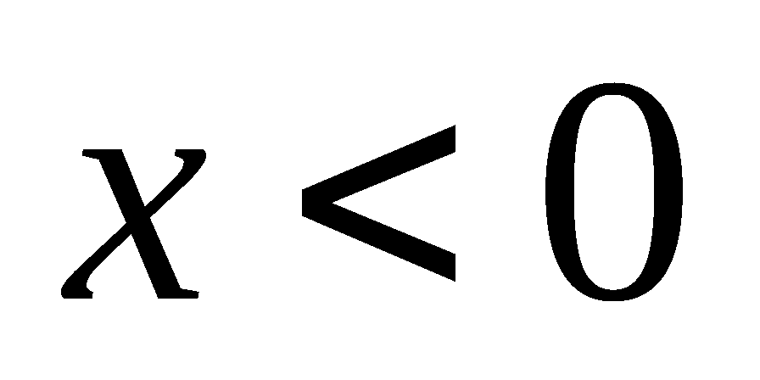时,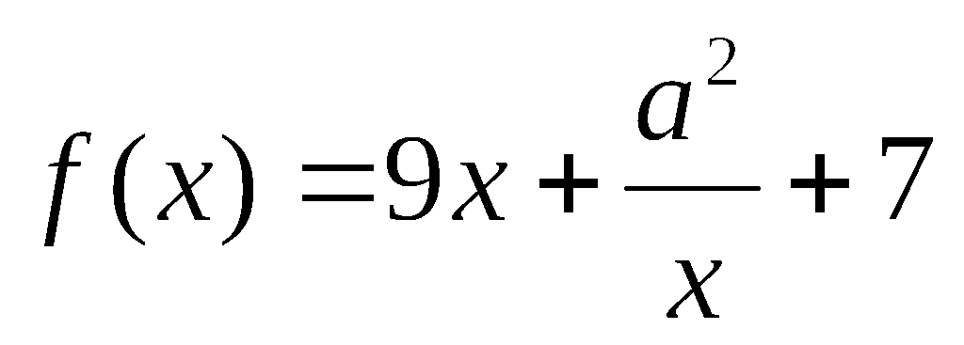,
若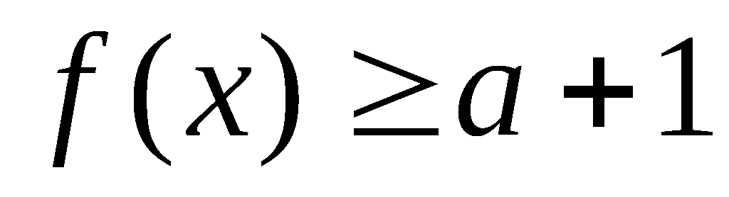对一切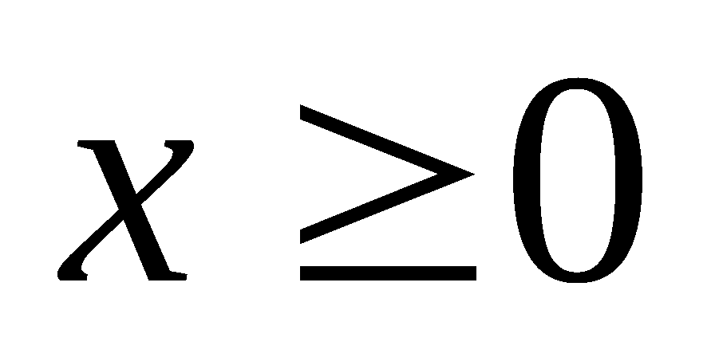成立,则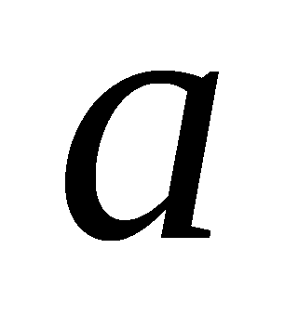的取值范围为________.
14．已知z=2x +y，其中x，y满足且z的最大值是最小值的4倍，则a的值是 。
15. 长为2的线段的两个端点在抛物线上滑动，则线段中点到轴距离的最小值是
16. 已知函数在区间上是增函数,则实数的取值范围为 .
17. 定义在R上的函数$y=f(x)$是增函数，且函数$y=f(x−3)$的图像关于（3，0）成中心对称，若$s,t$满足不等式$f(s^{2}−2s)≥−f(2t−t^{2})$，当$1≤s≤4$时，则$t^{2}+s^{2}−2s$的取值范围为____________________.
三、解答题（5小题共72分）
18. （本小题满分14分）已知命题,且,命题,且.
(Ⅰ)若,求实数的值； (Ⅱ)若是的充分条件,求实数的取值范围.

19. （本小题满分14分）已知命题方程在[－1,1]上有解；命题只有一个实数满足不等式，若命题“p∨q”是假命题，求实数的取值范围．

20. （本小题满分14分）设函数是定义域为的奇函数．
(Ⅰ)求的值；
(Ⅱ)若，且在上的最小值为，求的值.

21. （本小题满分15分）已知函数在处取得极值.
（Ⅰ）求的解析式；
（Ⅱ）设是曲线上除原点外的任意一点,过的中点且垂直于轴的直线交曲线于点,试问：是否存在这样的点,使得曲线在点处的切线与平行？若存在,求出点的坐标；若不存在,说明理由；
（Ⅲ）设函数,若对于任意,总存在,使得,求实数的取值范围.

22. （本小题满分15分）已知函数，.
(Ⅰ)若，求函数在区间上的最值；
(Ⅱ)若恒成立，求的取值范围. （注：是自然对数的底数）

2014届金华一中高三9月月考数学试卷
理科试题答题卷
姓名____________ 班级________ 座位号_________ 考号

一、选择题：本大题共10小题，每小题5分，共50分．

题号 | 1 | 2 | 3 | 4 | 5 | 6 | 7 | 8 | 9 | 10
答案
二、填空题：本大题共7小题，每小题4分，共28分．
11． 12． 13．
14． 15． 16．
17．
三、解答题：本大题共5小题，共72分
18．（本小题满分14分）已知命题,且,命题,且.
(Ⅰ)若,求实数的值； (Ⅱ)若是的充分条件,求实数的取值范围.

19．（本小题满分14分）已知命题方程在[－1,1]上有解；命题只有一个实数满足不等式，若命题“p∨q”是假命题，求实数的取值范围．

20．（本小题满分14分）设函数是定义域为的奇函数．
(Ⅰ)求的值；
(Ⅱ)若，且在上的最小值为，求的值.

21． （本小题满分15分）已知函数在处取得极值.
（Ⅰ）求的解析式；
（Ⅱ）设是曲线上除原点外的任意一点,过的中点且垂直于轴的直线交曲线于点,试问：是否存在这样的点,使得曲线在点处的切线与平行？若存在,求出点的坐标；若不存在,说明理由；
（Ⅲ）设函数,若对于任意,总存在,使得,求实数的取值范围.

22． （本小题满分15分）已知函数，.
(Ⅰ)若，求函数在区间上的最值；
(Ⅱ)若恒成立，求的取值范围. （注：是自然对数的底数）

2014届金华一中高三9月月考数学试卷
理科试题参考答案
题号 | 1 | 2 | 3 | 4 | 5 | 6 | 7 | 8 | 9 | 10
答案 | C | D | D | B | C | D | B | A | A | A
一．选择题
二、填空题
11. $\frac{2\sqrt{3}}{3}$ ；
12. 13. 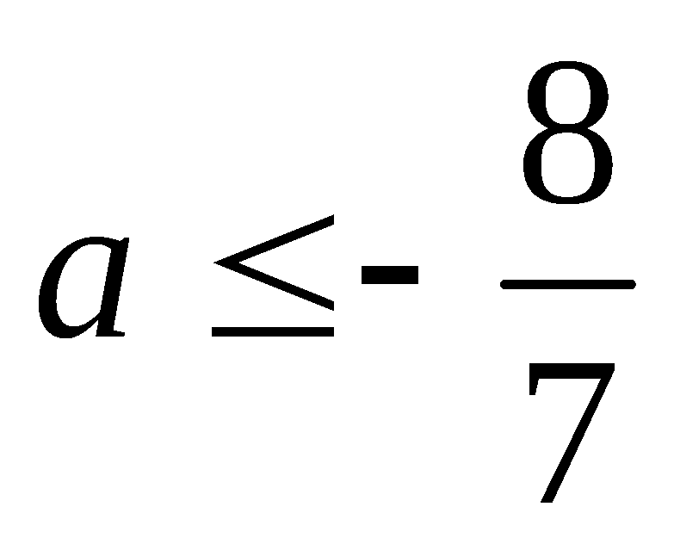； 14. ； 15. $\frac{3}{4}$； 16. 17. $[−\frac{1}{2},\text{24}]$
三、解答题（5小题共72分）
18. 解：(Ⅰ) ，由题意得，.
(Ⅱ) 由题意得
19. 解：由得，∴，
∴当命题为真命题时.
又“只有一个实数满足”，即抛物线与轴只有一个交点，∴，∴或.∴当命题为真命题时，或.
∴命题“p∨q”为真命题时，.∵命题“p∨q”为假命题，∴或.
即的取值范围为.
20. 解：（1）由题意，对任意$x∈R$，$f(−x)=−f(x)$，即$a^{−x}−(k−1)a^{x}=−a^{x}+(k−1)a^{−x}$，
即$(k−1)(a^{x}+a^{−x})−(a^{x}+a^{−x})=0$，$(k−2)(a^{x}+a^{−x})=0$，因为$x$为任意实数，所以$k=2$．
（2）由（1）$f(x)=a^{x}−a^{−x}$，因为$f(1)=\frac{3}{2}$，所以$a−\frac{1}{a}=\frac{3}{2}$，解得$a=2$．
故$f(x)=2^{x}−2^{−x}$，$g(x)=2^{2x}+2^{−2x}−2m(2^{x}−2^{−x})$，
令$t=2^{x}−2^{−x}$，则$2^{2x}+2^{−2x}=t^{2}+2$，由$x∈[1 , +∞)$，得$t∈[\frac{3}{2} , +∞)$，
所以$g(x)=h(t)=t^{2}−2\text{mt}+2=(t−m)^{2}+2−m^{2}$，$t∈[\frac{3}{2} , +∞)$
当$m<\frac{3}{2}$时，$h(t)$在$[\frac{3}{2} , +∞)$上是增函数，则$h\left(\frac{3}{2}\right)=−2$，$\frac{9}{4}−3m+2=−2$，解得$m=\frac{\text{25}}{\text{12}}$（舍去）．
当$m≥\frac{3}{2}$时，则$f(m)=−2$，$2−m^{2}=−2$，解得$m=2$，或$m=−2$（舍去）．综上，$m$的值是$2$．
21. 解：⑴∵,∴.又在处取得极值.
∴,即,解得,,经检验满足题意,∴.
⑵由⑴知.假设存在满足条件的点,且,则,
又.则由,得,∴,∵,
∴,得.故存在满足条件的点,此时点的坐标为或.
⑶解法： ,令,得或.
当变化时,、的变化情况如下表：
 | 单调递减 | 极小值 | 单调递增 | 极大值 | 单调递减
∴在处取得极小值,在处取得极大值.
又时,,∴的最小值为.
∵对于任意的,总存在,使得,∴当时,最小值不大于.又.
∴当 时,的最小值为,由,得；
当时,最小值为,由,得；
当时,的最小值为.由,即,解得或.又,∴此时不存在. 综上,的取值范围是.
解法：同解法得的最小值为.
∵对于任意的,总存在,使得,∴当时,有解,即在上有解.设,则
得, 或,得或.
∴或时,在上有解,故的取值范围是.
解法：同解法得的最小值为.
∵对于任意的,总存在,使得,∴当时,有解,即在上有解.令,则,∴.
∴当时,；当时,得,不成立,∴不存在；
当时,.令,∵时,,∴在
上为减函数,∴,∴. 综上,的取值范围是.
22. 解：(1) 若，则.当时，，
， 所以函数在上单调递增；
当时，，.
所以函数在区间上单调递减，所以在区间[1,e]上有最小值，又因为，
，而，所以在区间上有最大值.
(2) 函数的定义域为． 由，得． （*）
（ⅰ）当时，，，不等式（*）恒成立，所以；
（ⅱ）当时，
①当时，由得，即，
现令， 则，因为，所以，故在上单调递增，
从而的最小值为，因为恒成立等价于，所以；
②当时，的最小值为，而，显然不满足题意.
综上可得，满足条件的的取值范围是.

